再興中學高三各班第一次段考班排第一名 頒獎102.10.30
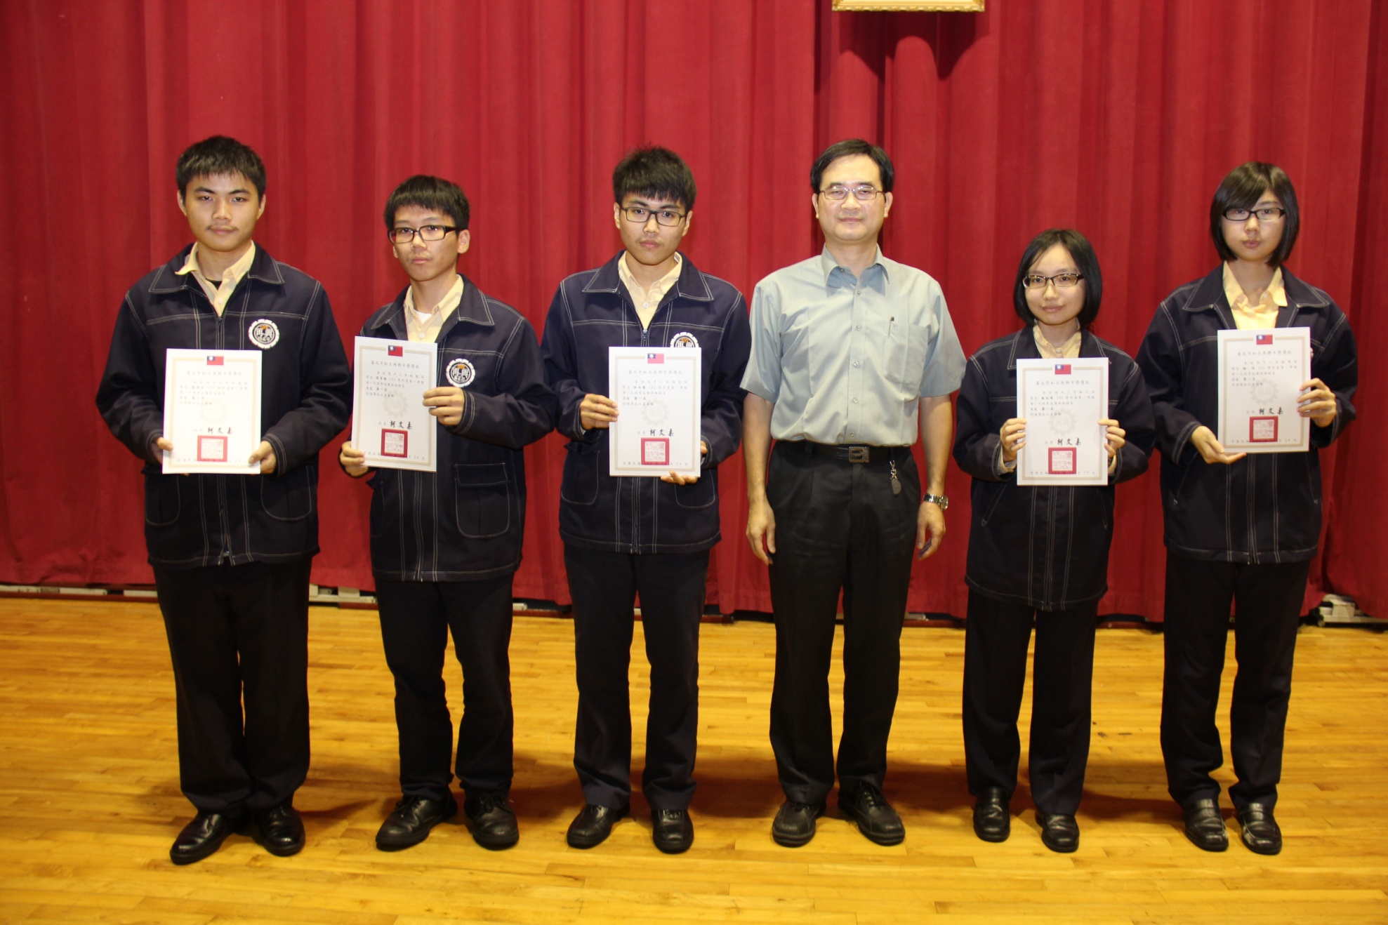
說明：高三誠班《李俊德》、高三愛班《陳英宇》、高三勤班《商資穎》、高三智班《林佳儀》、高三仁班《楊宛儒》、高三勇班《楊琦》

